【2015中考物理常考易错点】专题十三 电和磁 信息与传递（易错清单+名师点拨+提分策略+专项训练）
易错清单
1. 辨析磁极间的”相斥”和”相吸”
若两个磁体发生相斥现象,必是两个同名磁极相互作用的结果;但发生相吸现象时,可能是异名磁极相互作用,也可能是一个带磁性和一个不带磁性的磁性物质间的作用.
2. 磁场和磁感线
磁体间的相互作用是通过一种特殊物质——磁场传递的,它看不见,摸不着,却存在于磁体或通电导体周围的空间;其基本性质是对放入其中的磁体产生磁力的作用;它的强弱和方向用磁感线来描述,关于磁感线应从以下几个方面来理解:
(1)磁场中并不实际存在一条条的线——磁感线,它是人们为了形象地描述磁场而假想的线(就像光线一样);
(2)磁感线充满整个空间,是永远也不会相交的闭合曲线;
(3)磁场中任何一点的磁感线的切线方向跟放在该点的磁体北极的受力方向一致;
(4)磁体外部空间的磁感线总是从北极出来,回到南极;而磁体内部的磁感线则从南极到北极;
(5)磁感线的疏密程度表示磁场的强弱,某点磁感线的切线方向表示该点的磁场方向.
3. 电磁感应和磁场对电流的作用
区别 | 电磁感应 | 磁场对电流的作用
现象 | 闭合电路的一部分导体在磁场中做切割磁感线运动时,导体中就产生电流 | 通电导体(线圈)在磁场中受到力的作用
能量转化 | 机械能→电能 | 电能→机械能
力的性质 | 外力 | 磁场力
导体中  电流 | 感应电流 | 由电源供给
应用 | 发电机工作原理 | 电动机工作原理
4. 声波和电磁波
(1)声波频率较低,而电磁波频率较高.
(2)声波的传播速度较小,在空气中的速度约为340m/s,而电磁波的传播速度较大,与光速相同,约为3×10⁸m/s.
(3)声波的传播需要介质,在真空中不能传播;电磁波的传播不需要介质,可以在真空中传播.
名师点拨
1. 安培定则的应用
(1)通电螺线管的磁极极性可用安培定则(右手螺旋定则)来判定:
用右手握螺线管,让四指弯向螺线管中电流的方向,则大拇指所指的那端就是螺线管的N极,如图所示.
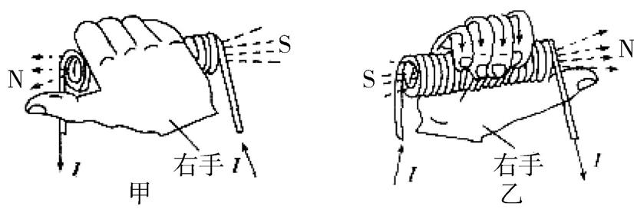
记忆方法:以通电螺线管正面电流为例,电流向上,N极在左端,电流向下,N极在右端,便于记忆,可简化为”上左,下右”.
(2)右手螺旋定则可以解决以下问题:
①给出电流方向,判断N、S极;
②给出小磁针的N、S极,判断通电螺线管的N、S极和磁感线方向和电流方向;
③给出电流方向和螺线管N、S极,画出螺线管绕法.
(3)通电螺线管绕线方法及其画法:
要画通电螺线管的绕线,需要抓住两点:
第一点:找准起点:
起点非常重要,如果第一根线画错了,那么答案正好相反.在绕制时,可按“正上左N,正下右N”的原则,意思是如果向上的电流在螺线管正面,那么左边是N极;如果向下的电流在螺线管正面,那么右边是N极.
第二点:抓住终点:
最后一根线是从正面绕过去接导线,还是从反面绕过去接导线,如果画错了,会导致导线衔接不上,出现错误.解决结尾问题,可采用“二一,一二”原则.
①意思是出线和入线在螺线管的两侧(即螺线管上下都有导线),则在同一面上(同正面或同反面),如甲图所示.
②如乙图所示,出线和入线在螺线管的一个侧面上(都在上面或都在下面),则出线和入线会分布在螺线管两个面上(一个正面,一个反面).
【例1】 根据所给条件,画出通电螺线管的绕法.
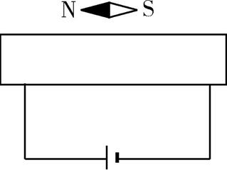
【解析】 小磁针静止时N极所指示的方向是向左的,为该点磁场的方向.在磁体外部,磁感线从N极指向S极,所以螺线管的左端为S极,右端为N极.同时据图中电源的正负极,能判断出电流从左边的线流入,故联系安培定则,伸出右手使大拇指指向通电螺线管的N极即螺线管的右端,则四指沿着电流的方向去握住该螺线管,即可判断出线圈第一匝的绕法是从里往外绕的.
【答案】 如图所示:
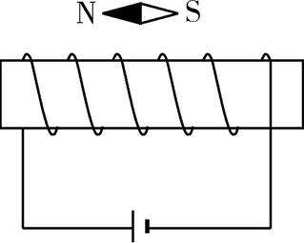
2. 三种电磁现象及其相关应用
(1)三种常见的电磁现象及其辨析
电磁  的联系 | 电流周围  存在磁场 | 磁场对电  流的作用 | 电磁感应 | 电磁铁
发现者 | 奥斯特 |  | 法拉第
实验  装置图 | 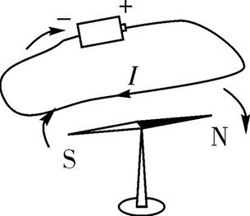 | 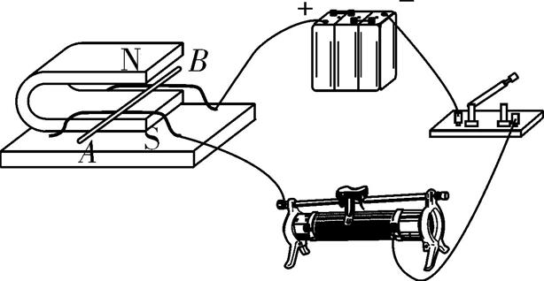 | 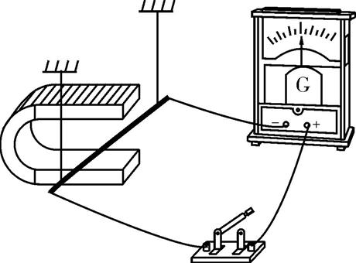 | 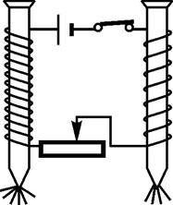
现象 | 导线通电,小磁针发生偏转 | 闭合开关,导体ab运动起来 | 导体ab切割磁感线,电流表指针发生偏转 | 通电螺线管具有磁性,改变线圈的匝数和电流的大小会影响螺线管磁性的大小
判断  依据 |  | 电路中  有电源 | 电路中  无电源
(2)电动机与发电机的区别
 | 电动机 | 发电机
结构图 | 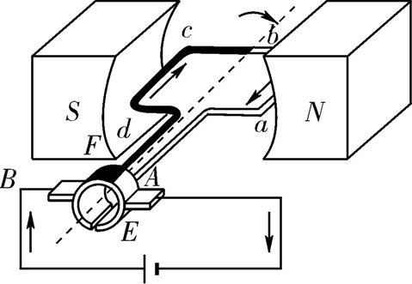 | 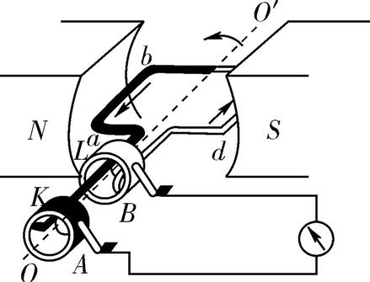
工作原理 | 通电线圈在磁场中受力转动(磁场对电流的作用) | 电磁感应现象
在电路中  的作用 | 用电器 | 电源
能量转化 | 电能转化为机械能 | 机械能转化为电能
区别 | 有电源,先电后动 | 无电源,有电流表或灯泡等用电器,先动后电
【例2】 如图所示,在下列有关电与磁实验的装置图中,能应用于电动机的原理的是( ).

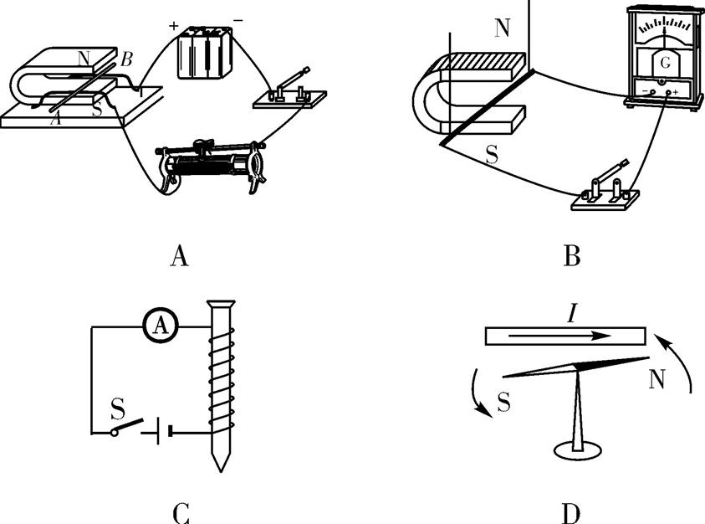
【解析】 电动机的原理是通电导体在磁场中受力,或者说通电线圈在磁场中受力转动.
A. 图示是通电导线在磁场中受力实验,与电动机的原理相同,故A正确;
B. 图示是电磁感应实验,与电动机的原理不同,故B错误;
C. 图示是研究电磁铁的磁性强弱与匝数多少关系的实验,与电动机的原理不同,故C错误;
D. 图示是电流的磁效应实验,与电动机的原理不同,故D错误,故选A.
【答案】 A
提分策略
【趋势总览】
从近三年的各地中考来看,对本部分的考查呈现如下趋势:
1. 本专题的中考题型主要有选择题、填空题、实验题和简答题.
2. 主要考点为磁极间的作用规律,探究影响电磁铁磁性强弱的因素,电磁感应和磁场对电流的作用,电磁波的应用,以及信息通信技术等.
3. 在近些年的中考题中电磁在生活、生产中的实际应用问题经常出现.比如电磁炉、磁悬浮列车的悬浮原理等,因此要关注生活中的电磁现象,关注常用与电磁有关的电器具原理,能够运用所学知识解释其中的道理.
2015年的中考命题方向预测:仍然重视考查基础知识,难度很低,亮点是“结合最新的生活、生产、科技发展的新材料进行考点的考查”
【锦囊妙计】
1. 四个“磁”概念
(1)磁性:物体吸引铁、钴、镍等物质的性质.
(2)磁体:具有磁性的物体.
(3)磁极:磁体上磁性最强的部分.
任何一个磁体都有两个磁极,即N极(北极)和S极(南极),磁极不能单独存在.同名磁极相互排斥、异名磁极相互吸引.
(4)磁化:使原来不具有磁性的物体获得磁性的过程.
2. 磁场
磁体周围存在磁场.
(1)磁场的基本性质:对放入其中的磁体产生磁力的作用.
(2)磁场是有方向的.
在磁场中的不同位置,磁场的方向不同,磁场中某一点的磁场方向与放在该点小磁针N极所指的方向相同.
(3)磁感线:是人们为了描述磁场而假想的曲线.
磁感线是有方向的、封闭的、立体的、连续的曲线,在磁体外部,磁感线从磁体的N极出来,回到磁体的S极,在磁体的内部,磁感线从磁体的S极到磁体的N极,它的密集程度可以反映磁场的强弱.
3. 两个重要实验
(1)奥斯特实验:表明通电导体周围存在磁场,电流的磁场方向与电流的方向有关,(丹麦,奥斯特,1820年)
(2)电磁感应现象
闭合电路的一部分导体,在磁场中做切割磁感线运动时,导体中就产生电流,这种现象叫电磁感应现象,产生的电流叫感应电流.
(3)产生感应电流的条件:电路闭合、部分导体做切割磁感线运动.
(4)感应电流的方向:与磁感线方向和导体切割磁感线运动方向有关;可以用右手定则来判定.
(5)在电磁感应现象中,机械能转化为电能.
4. 应用
(1)通电螺线管的磁场:通电螺线管外部的磁场与条形磁体的磁场一样,通电螺线管的两端相当于条形磁体的两个磁极,其磁极性质与通电螺线管中电流的环绕方向有关,可以用安培定则来判定.电流的强弱、线圈匝数的多少以及有无铁芯都可以影响通电螺线管的磁性强弱.
(2)电磁铁:把螺线管紧密地套在一个铁芯上就构成了一个电磁铁.
(3)电磁铁有以下特点:磁性的有无可以由通断电流来控制,N、S极可以由电流的方向来控制,磁性的强弱可以由电流的大小来控制.
(4)磁场对通电导体的作用
磁场对通电导体有力的作用.
通电导体在磁场中所受力的方向与电流方向和磁感线的方向有关;通电线圈在磁场中因受力的作用而转动,电动机就是利用此原理制成的,电动机工作时将电能转化为机械能.
5. 电磁波谱
(1)红外线、可见光、紫外线、X射线、γ射线等都是电磁波.按照电磁波的频率大小排列成电磁波谱如图所示,所有电磁波在真空中的传播速度与光速相同,均为3×10⁸m/s.
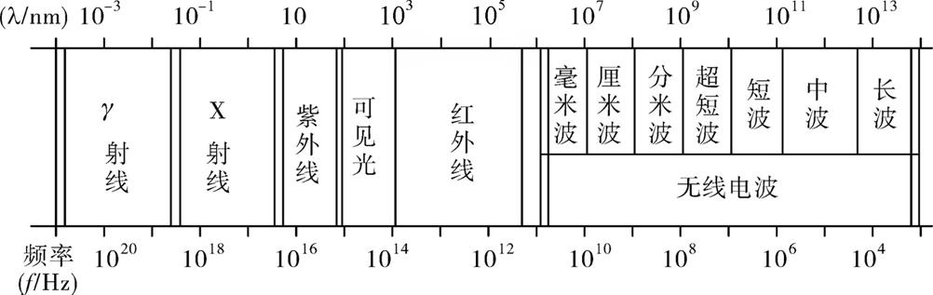
(2)电磁波的应用
不同频率的电磁波根据其特性用途不同,但主要是用于传递信息或传递能量.长波、中短波和微波主要是用于传递信息,如广播、电视、无线通信等;而高频电磁波、X射线、γ射线和激光等大多是能量的利用,如光能、红外理疗、γ刀等.
(3)波速、波长与频率的关系频率是指1秒钟振动的次数,波长是指振动一次传播的距离,波速是指传播的速度.它们之间的关系是:c=fλ.
根据公式计算问题主要有两个:一是应用电磁波测量距离.与回声测距相似,电磁波遇到障碍物反射回来,已知电磁波的传播速度c和发射与接收所用时间t,根据s=$\frac{\text{ct}}{2}$,计算出发射点与反射点之间的距离;二是利用公式c=fλ计算电磁波的波长和频率.
专项训练
一、 选择题
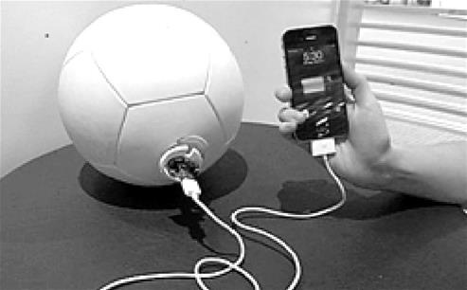
1. (2014·安徽合肥·四校联考)如图示是国外报道的一种可发电的足球,这是用皮革包裹的泡沫足球,每次踢这种球时,它里面的摆锥都会摆动,而摆锥的摇摆又会促使与一个可充电电池相连的发电机开始旋转.其中发电机的工作原理是电磁感应,下列图中能说明这一原理的是( ).
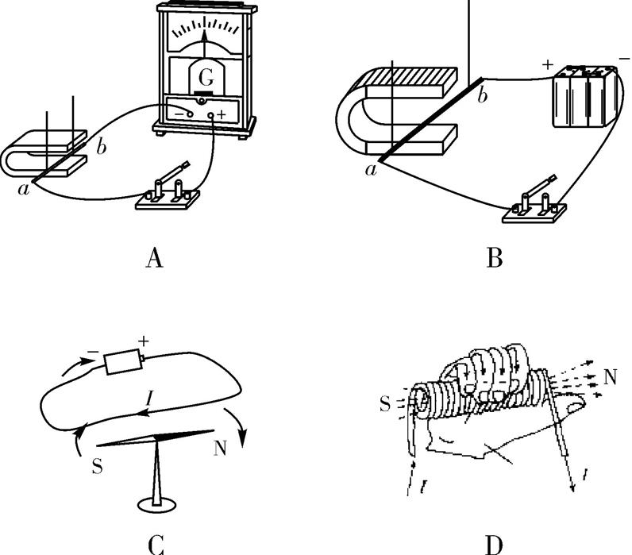
2. (2014·黑龙江哈尔滨香坊·三模)移动电话是人们常用的通讯工具,下列说法中不正确的是( ).
A. 移动电话靠电磁波传递信息
B. 移动电话电池充电时,电能转化为化学能
C. 话筒里有声音传感器
D. 话筒的工作原理是磁场对电流的作用
3. (2014·福建南平·适应性考试)如图所示的探究实验装置中不能完成探究内容的是( ).
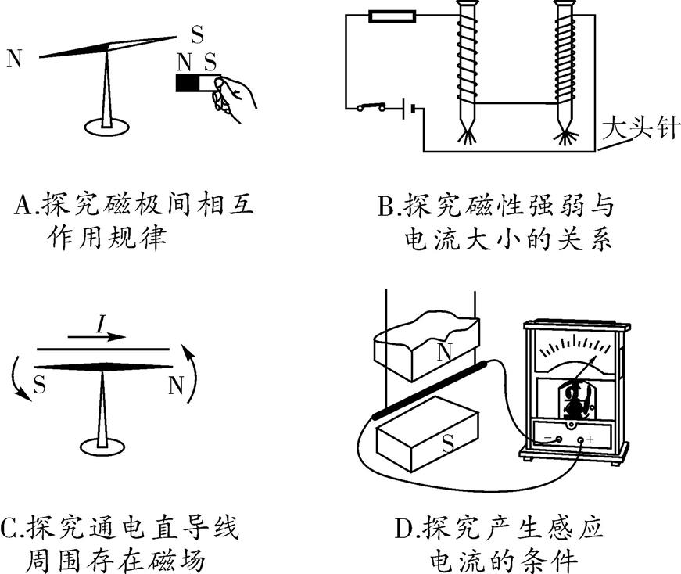
4. (2013·江苏建湖·模拟)无线鼠标采用无线技术与计算机通信,从而省却了电线的束缚,提高了操作的便捷性,小张有一标有“1.5V 15mA”字样(如图)的无线光电鼠标,将接收器插入电脑,就可用鼠标操控电脑了.下列说法中错误的是( ).

A. 鼠标正常工作时的电压是1.5V
B. 鼠标和接收器之间通过电磁波联系
C. 鼠标工作时部分电能转化成光能
D. 鼠标采用善于导电的塑料为外壳
5. (2013·江苏南京六合·模拟)小明在学习电与磁的知识后,标出了如图所示四种情况下小磁针的磁极(黑端为N极),其中正确的是( ).
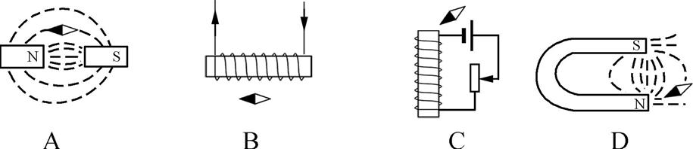
6. (2013·安徽蒙城·模拟)如图所示的四个装置,关于它们分别用来演示哪个物理现象的描述,正确的是( ).
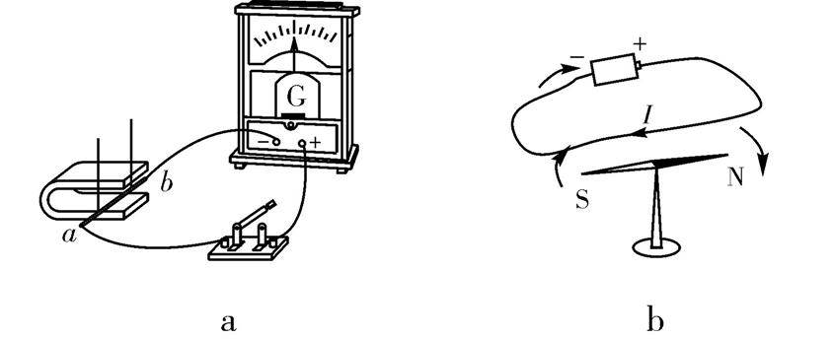
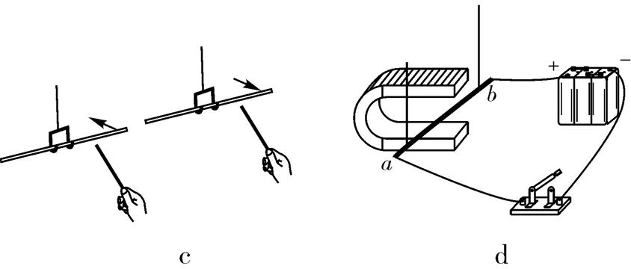
A. 图a可用来演示磁场对通电导线的作用
B. 图b可用来演示电流的磁效应
C. 图c可用来演示磁体的指向性
D. 图d可用来演示电磁感应现象
7. (2013·江苏高邮·模拟)为了防止中考考试作弊,监考人员利用手持式金属探测器对考生进行检查(如图所示),当靠近金属物体时,在金属导体中就会产生涡电流(感应电流),探测器发出警报.以下选项中也是利用该原理工作的是( ).

A. 动圈式话筒
B. 电磁铁
C. 电铃
D. 电动机
二、 填空题
8. (2013·江苏无锡滨湖·模拟)如图所示是研究“影响电磁铁磁性强弱因素”的装置,指针下方的物体A应由 (填“塑料”“铁块”或“铜块”)材料制成;当探究磁性强弱与绕圈匝数的关系时,将导线a由2换到1时,应将滑片适当向 (填“左”或“右”)移动.
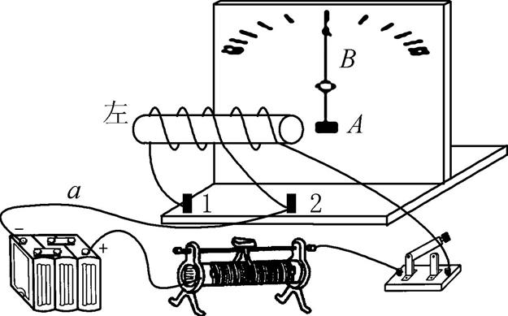
9. (2013·江苏南通·模拟)小明去超市,走到电梯前发现电梯运动较慢,当他站在电梯上时又快了起来.小明根据所学的知识,画出如图所示的电路(R是一个压敏电阻).小明分析:当人站在电梯上,压敏电阻的阻值减小,则电磁铁的磁性变 ,衔铁与触点 (填“1”或“2”)接触,电动机的转速变 .
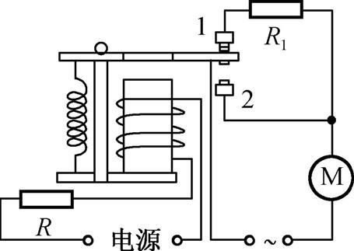
三、 实验与简答题
10. (2014·山东济宁·模拟)如图所示,是小明探究“影响电磁铁磁性强弱因素”的装置图.它是由电源、滑动变阻器、开关、带铁芯的螺线管和自制针式刻度板组成.通过观察指针B偏转角度的大小来判断电磁铁磁性的强弱.在指针下方固定一物体A,当用导线a与接线柱2相连,闭合开关后,指针B发生偏转.
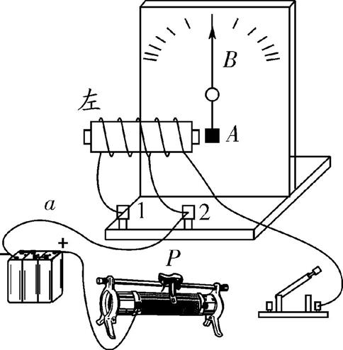
(1)指针下方的物体A应由 材料制成.
A. 铜 B. 铝
C. 塑料 D. 铁
(2)当开关闭合后,电磁铁左端应为磁极的 极.
(3)实验发现:
①将滑动变阻器的滑片P向左移动过程中,指针B偏转的角度将会 (填“增大”“减小”或“不变”).
②将导线a由与接线柱2相连改为与接线柱1相连,闭合开关后,调整滑动变阻器的滑片P的位置,使电路中的 保持不变,可发现指针B偏转的角度将会 (填“增大”“减小”或“不变”).
(4)经过对电磁铁的研究,可得出结论是:当线圈匝数一定时,通过电磁铁的电流越大,电磁铁的磁性越 ;当通过电磁铁的电流一定时,电磁铁的线圈匝数越多,磁性越 .
11. (2014·河南郑州·模拟)如图所示,小磁针放在通电的蹄形螺线管附近,并且处于静止状态.
(1)电源的左端为 (填“正”或“负”)极.
(2)要使电压表的示数变小,变阻器的滑片P应向 (填“左”或“右”)移动.
(3)此时,通电螺线管的磁性将 (填“增强”“减弱”或“不变”).
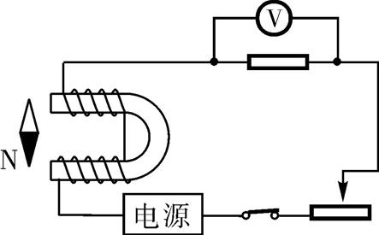
四、 综合题
12. (2013·江苏盐城·模拟)小明在研究性学习活动中,查阅到一种热敏电阻的阻值随温度变化的规律如下表,并将该型号的热敏电阻应用于如图所示由“控制电路”和“工作电路”组成的恒温箱电路中.
温度/℃ | … | 30 | 40 | 50 | 60 | 70 | …
热敏电阻
阻值/Ω | … | 350 | 300 | 250 | 210 | 175 | …
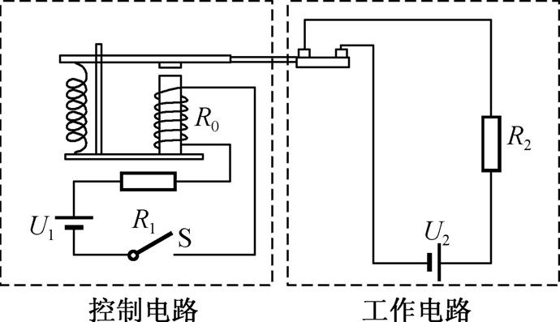
“控制电路”由热敏电阻R₁、电磁铁(线圈阻值R₀=50Ω)、电源U₁、开关等组成,当线圈中的电流大于或等于20mA时,继电器的衔铁被吸合,右边工作电路则断开;
“工作电路”由工作电源U₂(U₂=10V)、发热电阻R₂(R₂=5Ω)、导线等组成.问:
(1)图中用到哪些物理知识,请说出两点. 、 .
(2)工作电路工作时的电流为多大?电阻R₂的发热功率为多大?
(3)若发热电阻R₂需提供1.2×10⁴J的热量,则工作电路需工作多长时间(不计热量的损失)?
(4)若恒温箱的温度最高不得超过50℃,则控制电路的电源电压U₁最小值为多大?
参考答案与解析
1. A [解析]A.图示的是闭合电路的线圈在磁场中做切割磁感线运动时,线圈中就会产生电流,是电磁感应现象,属于发电机的工作原理,故该选项符合题意;B.图示的通电导体在磁场中受到力的作用,受力的大小与电流的大小有关,是电动机的工作原理,故该选项不符合题意;C.图示的是奥斯特实验,说明了电流周围存在磁场,故该选项不符合题意.D.图示为安培定则,说明了磁场的方向与电流的方向的关系,故该选项不符合题意.故选A.
2. D [解析]A.移动电话靠电磁波传递信息,该选项说法正确,不符合题意;B.移动电话电池充电时,电能转化为化学能,该选项说法正确,不符合题意;C.电话的话筒就是一个声音传感器,将声音转化为随声音变化的电流,该选项说法正确,不符合题意;D.当对着话筒说话时,与膜片相连的线圈在磁场中振动时,切割磁感线,根据电磁感应现象可知,此时电路中产生了感应电流,所以动圈式话筒工作的原理是电磁感应,该选项说法不正确,符合题意.故选D.
3. B [解析]A.如图,据小磁针偏转的情况可以判断磁极间的作用规律,A选项能探究,故不符合题意;B.如图,该实验电路中电流大小不能改变,所以不能研究电磁铁磁性的强弱与电流大小的关系,故B错误,但符合题意;C.如图,该实验装置是奥斯特实验装置图,可探究通电导线周围存在着磁场,C能探究,故不符合题意;D.如图,此时电路是闭合,导体在磁场中做切割磁感线运动时,能产生感应电流,D能探究,故不符合题意.故选B.
4. D 5. C 6. B 7. A
8. 铁块 左
9. 强 2 快
10. (1)D (2)N (3)①增大 ②电流 增大 (4)强 强
11. (1)正 (2)右 (3)减弱
12. (1)电流磁效应 电流热效应
(2)工作电路工作时的电流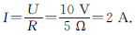
电阻R₂的发热功率
P₂=U₂I₂=10V×2A=20W.
(3)因为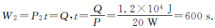
(4)当R₁温度为50℃时,其阻值R₁=250Ω.因为R₁和R₀串联,
所以R_{总}=R₁+R₀=250Ω+50Ω=300Ω.
因此,控制电路的最小电压为:
U₁=I₁R_{总}=0.02A×300Ω=6V.

